Pendampingan Berbasis Kecerdasan Buatan dalam Menyusun Perangkat Pembelajaran  Imelda Saluza¹, Hendra Di Kesuma², Lastri Widya Astuti³, Dhamayanti⁴, Faradillah⁵  ^{1,2,4,5)}Sistem Informasi, Universitas Indo Global Mandiri  ³⁾ Teknik Informatika, Universitas Indo Global Mandiri  Article history  Received : diisi oleh editor  Revised : diisi oleh editor  Accepted : diisi oleh editor  *Corresponding author  Imelda Saluza  Email : imeldasaluza@uigm.ac.id | Abstrak  Guru di era digital tidak hanya menguasai kompetensi pedagogis, tetapi juga mampu memanfaatkan teknologi secara produktif dalam menyusun parangkat pembelajaran yang efisien, konteksual, dan sejalan dengan kurikulum. Namun, banyak guru masih mengalami kendala waktu, dan kualitas penyusunan Rencana Pembelajaran Semester (RPP). Kegiatan ini bertujuan untuk meningkatkan kapasitas guru dalam menyusun perangkat pembelajaran melalui pendampingan berbasis kecerdasan buatan (AI), khususnya Google Gemini dengan pengemabangan prompt terstruktur yang siap pakai. Mitra kegiatan ini adalah guru-guru di SMK PGRI 2 Palembang, dengan jumlah peserta sebanyak 25 orang. Metode pelaksanaan mengadopsi pedekatan Participatory Action Research (PAR) melalui lima tahap: to know, to undestand, to plan, to act, dan to change. Hasil menunjukkan sebanyak 92% guru membutuhkan waktu hanya 1-2 jam atau kurang dalam menyusun RPP, 88% merasakan peningkatan efisisensi kerja yang signifikan, 80% menyetakan peningkatan kepercayaan diri dalam menggunakan AI, dan 60% berkomitmen untuk terus menggunakan prompt secara rutin. Selain itu, 96% guru menilai kegiatan ini sangat bermanfaat bagi peningkatan kompetensi profesional guru. Hal ini membuktikan bahwa pemanfaatan AI secara partisipatif mampu menajdi solusi inovatif untuk penguatan literasi digital pedagogis dan transformasi praktik perencanaan pemblejaran di sekolah.  Kata Kunci: literasi, prompt, pedagogis, inovatif.  Abstract  Teachers in the digital era not only master pedagogical competencies but are also able to utilize technology productively in developing learning tools that are efficient, contextual, and aligned with the curriculum. However, many teachers still experience time constraints and quality constraints in preparing Semester Lesson Plans (RPP). This activity aims to improve teachers' capacity in developing learning tools through artificial intelligence (AI)-based mentoring, specifically Google Gemini with the development of ready-to-use structured prompts. The partners for this activity were teachers at SMK PGRI 2 Palembang, with a total of 25 participants. The implementation method adopted a Participatory Action Research (PAR) approach through five stages: to know, to undestand, to plan, to act, and to change. The results showed that 92% of teachers needed only 1-2 hours or less to prepare lesson plans, 88% experienced a significant increase in work efficiency, 80% reported increased confidence in using AI, and 60% committed to continuing to use prompts regularly. In addition, 96% of teachers considered this activity very beneficial for improving teachers' professional competence. This proves that the participatory use of AI can be an innovative solution for strengthening pedagogical digital literacy and transforming learning planning practices in schools.  Keywords: literacy, prompt, pedagogical, innovativ.
 | Copyright © 20xx Author. All rights reserved

PENDAHULUAN
Transformasi pendidikan di era digital telah membawa perubahan signifikan bagi guru. Guru dituntut bukan hanya menguasai kompetensi pedagogis dan profesional, tetapi juga mampu memanfaatkan teknologi secara kritis dan produktif untuk mendukung perencanaan, pelaksanaan dan pengembangan pembelajaran. Ditengah tuntutan kurikulum yang semakin dinamis [1], baik Kurikulum 2013 (K-13) maupun Kurikulum Merdeka guru dihadapkan pada beban kerja yang kompleks [2]. Termasuk penyusunan perangkat pembelajaran yang mencakup Rencana Pembelajaran Semester (RPP), materi ajar, media pembelajaran, hingga instrumen asesmen yang kontekstual dan berdiferensiasi. Tantangan utama dalam merencanakan dan mengembangkan perangkat pembelajaran yang sesuai dengan prinsip kurikulum yaitu adaptif, efektif serta inovatif [3]. Proses tersebut tentunya memerlukan pemikiran kreatif dan inovatif serta dukungan teknologi yang mencukupi [4]. Kenyataanya dilapangan menunjukkan bahwa masih banyak guru yang masih kesulitan menyusun perangkat pembelajaran tersebut secara mandiri, efisien, dan sesuai dengan prinsip pembelajaran berdiferensiasi serta berbasis kemampuan berpikir tingkat tinggi (Higher Order Thinking Skills/ HOTS)[5].
Kendala dalam menyusun dan mengembangkan perangkat pembelajaran berbasis digital juga dialami oleh guru-guru di Sekolah Menengah Kejuruan (SMK) PGRI 2 Palembang. Observasi awal dan diskusi yang dilakukan pada tanggal 3 Agustus 2025 bersama Wakil Kepala Sekolah Bidang Kurikulum ibu Nova Neltisa, S.Pd menyatakan bahwa sekolah tersebut memiliki 4 jurusan dengan jumlah guru sebanyak 68 orang serta diperoleh beberapa temuan diantaranya adalah mayoritas guru menghabiskan waktu berjam-jam hanya untuk menyusun RPP, bahkan seringkali dengan hasil yang masih bersifat template dan kurang relevan dengan kondisi kelas hal ini dilatar belakangi oleh masih banyak guru yang mengembangkan perangkat pembelajaran secara konvensional tanpa memanfaatkan teknologi digital yang tersedia; minimnya pelatihan teknologi yang diadakan di sekolah tersebut; personalisasi pembelajaran bagi siswa untuk memenuhi kebutuhan individualnya menjadi tantangan besar bagi guru, karena masing-masing siswa memiliki gaya belajar serta kebutuhan yang berbeda sehingga membutuhkan pendekatan yang tidak sama dalam penyusunan materi pembelajaran; serta ketidaksiapan dalam memanfaatkan teknologi membuat para guru ragu untuk mengadopsi alat bantu berbasis teknologi. Berdasarkan hasil tersebut, perlu adanya pendampingan penyusunan perangkat pembelajaran berbasis teknologi yang tidak terlalu rumit dan mampu meningkatkan kompetensi guru dalam penyusunan perangkat pembelajaran tersebut.
Perkembangan pesat kecerdasan buatan (Arttificial Intelligence/AI), khususnya model bahasa besar (Large Language Models/ LLMs) seperti Google Gemini, memberikan peluang besar untuk menjadi asisten pedagogis yang andal digunakan dengan pemahaman yang tepat dan panduan yang jelas [6]. Pemanfaatan AI di dunia pendidikan mendukung pembelajaran [7], dan menjadi alternatif yang efektif untuk mengatasi kesulitan dalam personalisasi pembelajaran [8]. Penggunaan AI dalam pembelajaran mampu memberikan ruang bagi pendidik untuk dapat merencanakan, mengembangkan RPP, pembuatan materi pembelajaran dan asesmen yang akan dilakukan yang dapat dipersonalisasi untuk meningkatkan kinerja pendidik. Oleh karenanya, guru yang memiliki penguasaan AI yang baik dapat meningkatkan efektivitas proses pembelajaran. Google gemini memiliki beberapa keunggulan yang membuatnya lebih sering digunakan saat ini. Pertama, gemini mampu menggabungkan dan memproses berbagai jenis data; kedua, gemini terintegrasi erat dengan google sehingga dapat memudahkan pengguna dalam mendapatkan dukungan AI; ketiga, fitur guided learning membuatnya sangat cocok digunakan sebagai asisten belajar yang dapat memberikan penjelasan setiap langkah untuk materi pembelajaran, membantu guru secara praktis [9].
Menyadari potensi dan permasalahan mitra, tim Pengabdian kepada Masyarakat (PkM) Universitas Indo Global Mandiri (IGM) merencang intervensi inovatif dengan memanfaatkan AI berbasis Gemini sebagai alat bantu kolaboratif dalam penyusunan perangkat pembelajaran. Namun, penggunaan AI tidak serta merta efektif tanpa literasi prompt yang memadai. Banyak guru awalnya mengalami kesulitan dalam memberikan instruksi (prompt) yang spesifik, dan sesuai dengan tujuan pembelajaran yang mengakibatkan hasil keluaran AI seringkali terlalu umum atau tidak relevan. Karenanya, selain memberikan pelatihan penggunaan AI, tim PkM Universitas IGM mengembangkan serangkaian prompt yang siap pakai yang telah disesusiakan dengan struktur RPP, karakteristik mata pelajaran, dan kurikulum.
Permasalahan prioritas dalam kegiatan ini adalah rendahnya efisiensi dan kualitas penyusunan perangkat pembelajaran oleh guru akibat keterbatasan waktu, kapasistas teknik dan akses terhadap alat bantu digital relevan. Melalui kegiatan berbasis AI yang dibimbing dengan prompt yang terstruktur, kegiatan PkM ini bertujuan untuk memberdayakan guru agar dapat memanfaatkan teknologi secara kreatif, inovatif dan etis. Bukan untuk menggantikan peran profesional, melainkan untuk memperkuat kapasitas perencanaan pembelajaran sehingga lebih fokus pada interaksi bermakna di kelas. Dengan demikian, pemanfaatan AI dalam konteks ini tidak hanya menjawab tantangan praktis tetapi juga menjadi langkah awal penguatan literasi digital pedagogis bagi guru.

METODE PELAKSANAAN
Kegiatan PkM dilaksanakan secara langsung dalam bentuk pendampingan melalui pendekatan partisipatif dan berbasis kebutuhan mitra, dengan mengadopsi metode Participatory Action Reserach (PAR) dengan kerangka kerja lima tahap perubahan komunitas yang mencerminkan proses transformasi dari mengetahui permasalahan mitra sampai dengan perubahan yang berkelanjutan. Kelima tahapan diimplementasikan secara bertahap selama periode pelaksanaan kegiatan yang diadaptasi dari [10] yang disajikan pada gambar 1. Mitra pada kegiatan ini adalah SMK PGRI 2 Palembang, yang berlokasi di Jalan Sapta Marga nomor 30 Bukit Sangkal Kecamatan Kalidoni Kota Palembang Sumatera Selatan. Dimana peserta kegiatan adalah guru-guru di lingkungan SMK PGRI 2 Palembang yang berjumlah 30 orang.
Gambar 1. Tahapan Metode PAR
- To Know: Observasi Situasi Mitra
Tahapan ini dilaksanakan dengan melakukan observasi awal mengenai situasi mitra dalam hal ini SMK PGRI 2 Palembang, dan wawancara mendalam dengan perwakilan dari sekolah (perangkat sekolah, ataupun guru). Tujuannya untuk mengidentifikasi profil guru, proses praktik penyusunan perangkat pembelajaran, serta tantangan yang dihadapi. Data dikumpulkan melalui Focus Group Discussion (FGD). Hasil diagnosis digunakan untuk merancang modul untuk pendampingan dan pengembangan prompt yang relevan.
- To Understand: Permasalahan Mitra
Setelah mendapatkan gambaran umum dari kondisi mitra, tim PkM bersama mitra melakukan analisis permasalahan bersama. Perangkat Sekolah atau guru diajak untuk mengidentifikasi akar masalah dalam pembuatan dan pengembangan perangkat pembelajaran mulai dari sisi waktu, kualitas, maupun adaptasi dari kebutuhan siswa serta kemajuan teknologi saat ini. Tahapan ini bertujuan untuk membangun pemahaman kolektif bahwa masalah bukan hanya bersifat teknis, namun juga terkait dengan literasi digital dan keterbatasan akses.
- To Plan: Merancang Solusi
Berdasarkan hasil analisis, tim PkM dan mitra merencanakan solusi kolaboratif dalam bentuk (1) Pengembangan serangkaian prompt terstruktur berbasis Google Gemini, yang disesuaikan dengan struktur RPP pada sekolah mitra, karakteristik mata pelajaran dan kurikulum; (2) Penyusunan modul pelatihan singkat yang mencakup pengenalan dasar AI dan etika penggunaannya, teknik merancang prompt efektif dan simulasi penyusunan perangkat pembelajaran menggunakan Gemini; (3) pembuatan panduan visual dan template prompt siap pakai untuk sekolah mitra.
- To Act: Pemecahan Masalah
Pelaksanaan program dilakukan dalam bentuk workshop intensif dan pendampingan langsung. Sesi dimulai dengan paparan pengenalan dasara AI dan etika penggunaan, demosntrasi penggunaan Gemini untuk penyusunan RPP, pembuatan materi, dan assesmen. Dilanjutkan dengan latihan mandiri dengan pendampingan tim PkM.
- To Change: Perubahan Berkelanjutan
Tahapan akhir bertujuan membangun kesadaran dan komitmen berkelanjutan guru dalam memanfaatkan AI sebagai alat bantu pedagogis guru. Yang dilakukan dengan: (1) refleksi akhir bersama guru tentang dampak penggunaan AI terhadap efisiensi, kualitas perangkat pembelajaran dan pengukuran keberlanjutan penggunaan; (2) penyerahan dokumen panduan dan bank prompt yang dapat dipakai secara mandiri oleh guru bahkan setelah kegiatan selesai.
Evaluasi kegiatan dilakukan dengan memberikan instrumen penilaian kegiatan kepada mitra sekolah mengenai rangkaian kegiatan PkM yang dilaksanakan bersama mitra. Instrumen terdiri dari 7 pernyataan yang mengukur dampak jangka pendek yang meliputi pengukuran sejauh mana keterampilan guru meningkat dalam menyusun dan mengembangkan perangkat pembelajaran [11], keberlanjutan dan komitmen setelah kegiatan meliputi pengukuran terhadap konsistensi guru setelah mengikuti kegiatan pendampingan dalam mengembangkan kemampuan literasi untuk praktik mengajar ke depannya [12], [13], feedback akhir dan rekomendasi meliputi peningkatan kompetensi serta dampak signifikan yang dirasakan setelah mengikuti kegiatan ini [14]. Pilihan jawaban beberapa mengikuti aturan skala likert dengan lima pilihan [15], dan dengan pernyataan pilihan tanpa skala likert. PkM diharapkan bukan hanya memberikan penegtahuan baru namun juga meningkatkan kompetensi guru dalam literasi digital utnuk pendidikan yang lebih baik lagi.

HASIL PEMBAHASAN
Pelaksanaan PkM menghasilkan transformasi signifikan bagi guru dalam merancang dan mengembangkan perangkat pembelajaran, melalui tahapan sistemastis dari metode PAR yang terdiri dari lima tahapan. Pemanfaatan AI dan pengembangan prompt terstruktur tidak hanya menjawab tantangan praktis terkait efisiensi waktu dan kualitas dokumen, namun juga mendorong pergeseran paradigma dalam cara guru memandang teknologi, dari yang hanya sebagai alat menjadi asisten kolaboratif yang memperkuat kompetensi pedagogis. Hasil evaluasi menunjukkan guru mengalami peningkatan dalam literasi digital, kepercayaan diri, serta kemampuan menyusun perangkat pembelajaran yang kontekstual yang selaras dengan kurikulum terkini. Tentunya transformasi ini tidak dapat terjadi begitu saja, melainkan melalui proses bertahap yang dimulai dengan diagnosis kebutuhan nyata, pemahaman bersama dari akar masalah, perancangan solusi partisipatif, implementasi terbimbing sapai dengan internaslisasi praktik baru sebagai bagian dari budaya profesioanal guru. Berikut disajikan hasil dan pembahasan secara rinci berdasarkan tahapannya.
- To Know: Observasi Situasi Mitra
Tahap awal kegiatan, dilakukan observasi lapangan dan diskusi kelompok dengan lima orang guru dan wakil kepala sekolah bidang akademik. Hasil observasi dan diskusi menunjukkan bahwa sekolah mitra memiliki empat jurusan keahliandengan total guru sebanyak 68 orang. Sebagian besar guru (63,2%) memiliki usia di bawah 40 tahun dan telah aktif menggunakan perangkat digital seperti smartphone dan laptop dalam aktivitas sehari-hari. Namun kenyataannya pemanfaatan teknologi dalam konteks pedagogis masih sangat terbatas. Hasil diskusi juga menerangkan bahwa mayoritas guru masih mengandalkan pendekatan konvensional dengan menyalin ulang RPP dari tahun sebelumnya. Serta rata-rata waktu yang diperlukan untuk menyusun RPP berkisar antara 5 sampai 8 jam per minggu.
Melalui diskusi, diidentifikasi permasalahan secara mendalam. Pertama, beban administratif yang tinggi membuat guru kesulitan menyisihkan waktu untuk emrancang pembelajaran yang inovatif. Kedua, minimnya pelatihan teknologi berkelanjutan menyebabkan guru kurang percaya diri dalam memanfaatkan teknologi digital termasuk AI, meskipun akses perangkat tersedia. Ketiga, ketidaksiapan dalam merancang instruksi digital yang efektif, seperti prompt yang membuat guru ragu untuk mengadopsi tekonologi baru karena khawatir hasilnya tidak relevan.
Hasil temuan ini mengungkap terdapat kesenjangan antara potensi teknologi digital yang tersedia dan kapasitas pemanfaatannya dalam praktik pedagogis. Hal ini menjadi dasar utama dalam merancang modul pendampingan dan mengembangkan serangkaian prompt terstruktur berbasis kecerdasasan buatan. Modul dan prompt dirancang secara spesifik untuk menjawab kebutuhan guru agar dapat meghemat waktu, mudah diadaptasi, dan selaras dengan prinsip kurikulum yang berjalan.
- To Understand: Permasalahan Mitra
Setelah mendapatkan gambaran kondisi umum mitra, tahap selanjutnya difokuskan pada peningkatan pemahaman kolektif dari akar masalah yang dihadapi guru. Melalui pendampingan, guru diajak untuk memberikan pendapat terkait tantangan mereka secara sistematis, bukan hanya masalah teknis. Diskusi mengungkapkan bahwa banyak guru mengakui merasa terjebak dalam rutinitas administratif. Selain itu, banyak juga guru yang menyatakan bahwa mereka tidak yakin bagaimana cara merancang RPP yang benar-benar mempertimbangkan gaya belajar siswa yang beragam. Begitu juga, permasalahan menyangkut pengintegrasian asesmen formatif ke dalam perencanaan pembelajaran.
Proses refleksi ini menunjukkan bahwa masalah bukan sekedar soal kurang waktu tetapi juga terkait dengan kurangnya alat bantu yang tepat atau tidak tahu caranya. Pemahaman bersama ini menjadi fondasi penting bagi perancangan solusi yang tidak hanya menjawab kebutuhan teknis, tetapi juga membangun kesadaran profesional.
- To Plan: Merancang Solusi
Hasil analisis dan pemahaman bersama, tahap ketiga dilaksanakan sebagai proses kolaboratif antara tim PkM dan mitra untuk merancang solusi yang relevan, praktis, dan mudah diimplementasikan. Hasil utama tahap ini adalah menghasilkan suatu modul praktikum mencakup pengenalan AI untuk pendidik, kebutuhan perangkat keras dan jaringa, pemanfaatan AI untuk perangkat pembelajaran, serta best practice (berisi 10 prompt RPP, 10 prompt materi ajar dan 5 prompt asesmen). pengembangan serangkaian prompt terstruktur berbasis Google Gemini yang dirancang secara spesifik untuk membantu guru menyusun RPP, materi ajar dan instrumen asesmen sesuai dengan kurikulum. Untuk memudahkan implementasi penggunaannya, juga dibuatkan panduan visual dan template prompt yang disesuaikan dengan RPP sekolah mitra, dan dapat diunduh serta digunakan secara mandiri. Pendekatan partisipatif yang digunakan saat perancangan bertujuan agar solusi yang dihasilkan dapat diterima oleh guru di sekolah. Sehingga guru bukan hanya menerima, namun mereka bekerja sama untuk membuat solusi yang dapat meningkatkan rasa kepemilikan, semangat dan adopsi yang berkelanjutan.
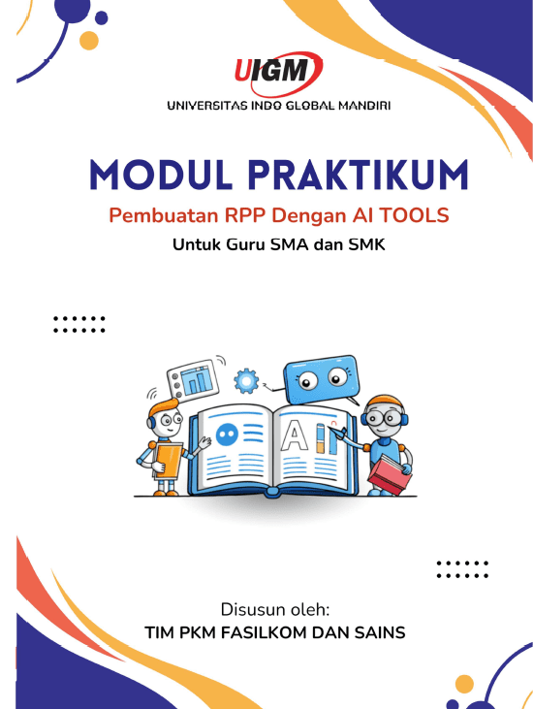 | 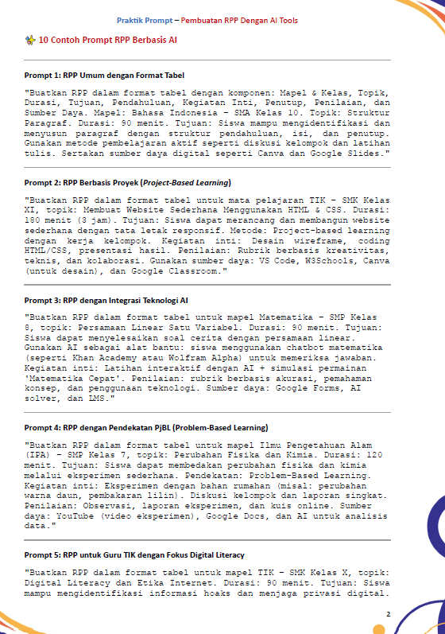
(a) | (b)
Gambar 2. Modul Praktikum Kegiatan (a) Halaman Depan (b) Prompt
- To Act: Pemecahan Masalah
Kegiatan PkM dilakukan pada hari sabtu di tanggal 13 September 2025 di SMK PGRI 2 Palembang dengan peserta yang berkesempatan mengikuti pendampingan sebanyak 25 orang. Kegiatan diawali dengan pemberian kata sambutan oleh perwakilan sekolah yakni Wakil Kepala Sekolah Bidang Sarana Prasarana Bapak Heru Eko Pramono, S.Pd., M.Si dan ketua pelaksana yaitu Dr. Lastri Widya Astuti. Kemudian dilanjutkan dengan pemaparan oleh tim PkM. Selanjutnya dilakukan evaluasi dari kegiatan yang telah dilakukan.
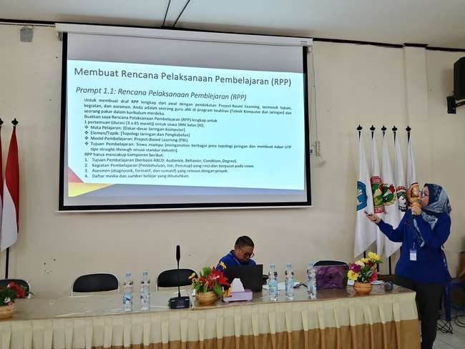 | 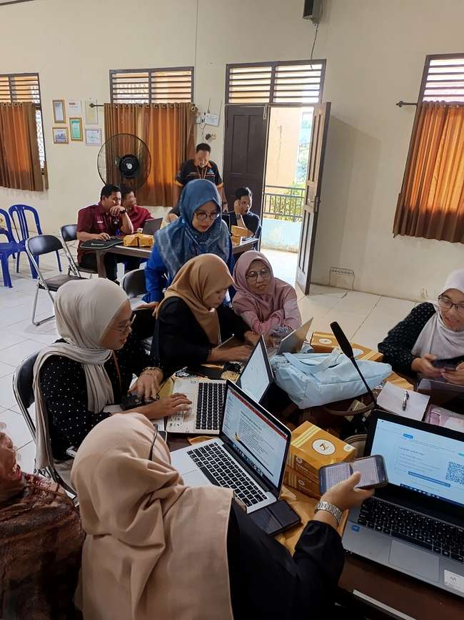
(a) | (b)
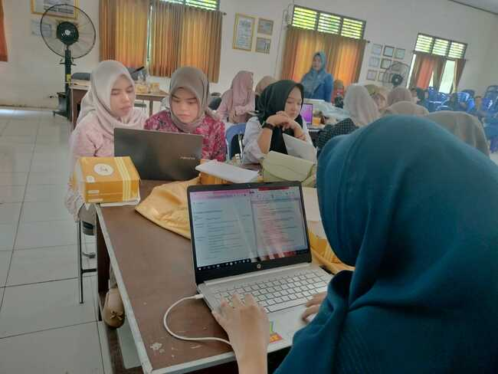
(c)
Gambar 3. Pelaksanaan Pendampingan (a) Pemaparan Prompt (b) Praktik (c) Hasil RPP
Evaluasi dilaksanakan melalui penyebaran kuesioner berupa Google Form yang diisi oleh para peserta setelah kegiatan sesai dilaksanakan. Evaluasi meliputi tiga aspek utama yaitu (1) dampak jangka pendek, (2) keberlanjutan dan komitmen setelah kegiatan dan (3) feedback akhor dan rekomendasi. Dari total 25 respon peserta menyatakan bahwa secara umum peserta memberikan tanggapan positif terhadap kegiatan yang dilakukan, dengan rincian sebagai berikut.

Tabel 1. Hasil Evaluasi Kegiatan
No. | Pernyataan | Hasil
- Dampak jangka pendek
1. | Apakah Bapak/Ibu berencana terus menggunakan prompt AI yang telah dikembangkan dalam kegiatan ini
2 | Seberapa besar peningkatan efisiensi kerja Bapak/Ibu dalam menyusun perangkat pembelajaran setelah menggunakan AI dan prompt yang disediakan
3 | Seberapa percaya diri Bapak/Ibu sekarang dalam menggunakan Google Gemini (atau AI serupa) untuk menyusun perangkat pembelajaran
- Keberlanjutan dan komitmen setelah kegiatan
1 | Apakah Bapak/Ibu berencana terus menggunakan prompt AI yang telah dikembangkan dalam kegiatan ini
2 | Seberapa besar komitmen Bapak/Ibu untuk terus mengembangkan literasi AI dalam praktik mengajar ke depan
- Feedback akhir dan rekomendasi
1 | Secara keseluruhan, seberapa bermanfaat kegiatan ini bagi peningkatan kompetensi Bapak/Ibu dalam menyusun perangkat pembelajaran
2 | Apa dampak paling signifikan yang Bapak/Ibu rasakan setelah mengikuti kegiatan
Hasil evaluasi pada bagian A digunakan untuk mengukur dampak jangka pendek dari kegiatan yang telah dilaksanakan. Hasilnya menunjukkan bahwa kegiatan memberikan dampak signifikan terhadap efisiensi waktu guru dalam menyusun RPP. Berdasarkan data dari 25 guru yang telah mengisi kuesioner, sebanyak 10 orang atau 40% menyatakan membutuhkan waktu kurang dari 1 jam, 13 orang atau 52% membutuhkan waktu 1 – 2 jam dan hanya 2 orang guru atau 8% menyatakan membutuhkan waktu sebanyak 3-4 jam. Hal ini menunjukkan bahwa intervensi telah berhasil mengubah praktik kerja guru menjadi lebih produktif dan berbasis digital. Selanjutnya, hasil pengolahan data menunjukkan bahwa pemanfaatan AI dan serangkaian prompt terstruktur yang telah dikembangkan dalam kegiatan PkM memberikan dampak signifikan terhadap efisiensi kinerja guru. Berdasarkan hasil respon guru maka dapat dilihat bahwa sebanyak 22 orang atau 88% menyatakan bahwa mereka mengalami peningkatan efiesiensi kerja yang besar dalam menyusun perangkat pembelajaran. Sementara itu 3 guru atau12% menyatakan setuju. Hasil pengolahan data juga menunjukkan bahwa kegiatan ini telah berhasil meningkatkan secara secara signifikan tingkat kepercayaan diri guru dalam memanfaatkan AI, khususnya Google Gemini, sebagai alat yang dapat membantu menyusun perangkat pembelajaran. Berdasarkan respon dari 25 orang guru, sebanyak 20 orang atau 80% menyatakan sangat setuju, sebanyak 3 orang atau 12% menyatakan setuju dan hanya 2 guru atau 8% netral. Peningkatan kepercayaan diri ini merupakan indikator penting dari keberhasilan pendekatan partisipatif dan kolaboratif dalam pelatihan. Melalui pemberian prompt terstruktur, simulasi langsung, dan pendampingan intensif, guru tidak hanya belajar tetapi juga mampu mengarahkan agar menghasilkan output yang relevan, kontekstual dan sesuai kurikulum. Dengan demikian, kegiatan PkM tidak hanya memberikan solusi teknis tetapi juga membangun literasi digital pedagogis yang berkelanjutan, yang pada gilirannya akan mendukung inovasi pembelajaran dan peningkatan mutu pendidikan di sekolah.
- To Change: Perubahan Berkelanjutan
Tahap akhir bertujuan untuk memastikan bahwa perubahan yang terjadi tidak hanya sementara, melainkan berkelanjutan dan terinternalisasi dalam budaya kerja guru di sekolah. Hasil evaluasi mengenai keberlanjutan dan komitmen setelah kegiatan menunjukkan bahwa kegiatan mampu membangun komitmen jangka panjang di kalangan guru untuk melanjutkan pemanfaatan prompt AI sebagai alat bantu dalam menyusun perangkat pembelajaran. Berdasarkan respon guru sebanyak 15 guru atau 60% menyatakan akan menggunakannya secara rutin dan sebanyak 10 guru atau 40% menyatakan akan menggunakannya sesekali. Hal ini menunjukkan bahwa meskipun sebagian guru masih beradaptasi, namun tidak ada penolakan terhadap solusi yang diberikan. Hal ini menajdi indikator kuat bahwa prompt yang dikembangkan relevan, mudah digunakan dan memberikan nilai tambah nyata bagi praktik kerja guru. Untuk respon guru terhadap pengembangan literasi AI memberikan gambaran bahwa kegiatan ini mampu membangkitkan komitmen kuat akan terus mengembangkan literasi sebagai bagian dari praktik mengajar mereka di masa depan. Hal ini nampak dari hasil respon peserta sebanyak 20 orang atau 80% menyatakan sangat setuju bahwa mereka memiliki komitmen tinggi untuk terus belajar dan mengembangkan kemampuan dalam memanfaatkan AI, dan sebanyak 5 orang atau 20% menyatakan setuju. Hal ini menunjukkan guru mulai melihat pengembangan literasi AI bukan sebagai beban, tetapi sebagai investasi profesioanl yang akan memperkuat kapasitas mereka dalam merancang pembelajaran yang inovatif, kontekstual dan sesuai dengan kebutuhan siswa.
Sedangkan hasil respon untuk bagian C yaitu feedback akhir dan rekomendasi, memperlihatkan hasil bahwa kegiatan ini diterima sangat positif oleh guru, dengan tingkat kepuasan dan persepsi manfaat yang sangat tinggi. Berdasarkan respons dari sebanyak 24 orang atau 96% sangat setuju dan 1 orang atau 4% setuju bahwa kegiatan ini sangat bermanfaat bagi peningkatan kompetensi guru dalam menyusun dan mengembangkan perangkat pembelajaran. Selanjutnya untuk hasil respon terhadap dampak yang paling signifikan dirasakan guru dari kegiatan yang dilaksanakan menunjukkan rata-rata berda di atas 80% menyatakan bahwa kegiatan ini dapat menghemat waktu dalam pembuatan perangkat pembelajaran, guru merasa lebih percaya diri dalam menggunakan teknologi untuk merancang pembelajaran, termotivasi untuk terus belajar, dengan prompt yang disediakan merasa mampu menyusun RPP yang tidak hanya administratif namun juga relevan dengan kehidupan siswa, serta mampu memahami kebutuhan siswa.

KESIMPULAN
Kegiatan PkM melalui pendampingan berbasis AI dalam menyusun perangkat pembelajaran berhasil meningkatkan efisiensi waktu guru, 52% membutuhkan hanya 1-2 jam dan 40% kurang dari 1 jam untuk menyusun RPP, memperkuat kepercayaan diri sebanyak 80% sangat setuju mampu menggunakan AI, serta membangun komitmen berkelanjutan (60% berencana menggunakan prompt AI secara rutin dan 80% berkomitmen mengembangkan literasi AI di masa depan. Namun, hambatan masih ditemukan, antara lain keterbatasan durasi pendampingan yang menyebabkan sebagian guru belum masndiri dalam merancang prompt, ketergantungan pada perangkat serta belum optimalnya kemampuan kritis dalam memverifikasi ouput AI. Hambatan tersebut menjadi peluang untuk pengembangan keberlanjutan melalui pendampingan, penyediaan infrastruktur sekolah serta pengembangan modul lanjutan yang menekankan literasi kritis dan etika penggunaan AI dalam pendidikan.

PUSTAKA
[1] E. Paramita, A. Aminullah, D. Ratnasari, and A. Husna, “Transformasi Perkembangan Kurikulum di Indonesia,” J. Pendidik. dan Pembelajaran Indones., vol. 5, no. 1, pp. 169–184, 2025, doi: 10.53299/jppi.v5i1.976.
[2] D. S. Putri, Marzelni, Y. Delastri, D. Anggraini, Demina, and Darmansyah, “Sejarah Perkembangan Kurikulum Di Indonesia,” J. Ilm. Wahana Pendidik., vol. 11, no. 1D, pp. 1–23, 2025.
[3] A. Merdekawaty, Erma Suryani, and Nurhairunnisah, “Analisis Kompetensi Pedagogik Mahasiswa Calon Guru Dalam Menerapkan Kurikulum Merdeka,” Titian Ilmu J. Ilm. Multi Sci., vol. 16, no. 2, pp. 103–109, 2024, doi: 10.30599/jti.v16i2.3440.
[4] P. Damayanti, Z. Haryanto, C. Falentino, and S. D. W. P. Farida, “Pemanfaatan AI Dalam Pembuatan Modul Ajar Untuk Mendukung Implementasi Kurikulum Merdeka,” Arch. J. Pengabdi. Kpd. Masy., vol. 4, no. 2, pp. 356–369, 2025, doi: 10.55506/arch.v4i2.173.
[5] Mas’ud B, M. A. Malik, Agustini, Asrida, F. Dewi, and F. Ramadhan, “Workshop Pembuatan Modul Ajar Pembelajaran Mendalam Menggunakan AI,” J. Pengabdi. Nas. Indones., vol. 6, no. 2, pp. 397–405, 2025, doi: 10.63447/jpni.v6i2.1403.
[6] N. Kintan, Y. Alam, and N. Novianti, “Pelatihan Chatgpt dalam Meningkatkan Kompetensi Manajemen Inovasi Pembelajaran Digital Berbasis Artificial Intelligence ( AI ),” vol. 3, no. 2, pp. 248–253, 2025.
[7] A. Adi Saputro, P. Asty Andreana, and N. Puspitasari, “Analisis Penerapan Pembelajaran Berbasis Ai Sebagai Tutor Virtual Dalam Optimalisasi Kurikulum Pendidikan,” Semin. Nas. Amikom Surakarta, vol. 2, no. 2, pp. 307–319, 2024.
[8] N. Nurhayati, M. Suliyem, I. Hanafi, and T. T. D. Susanto, “Integrasi AI dalam collaborative learning untuk meningkatkan efektivitas pembelajaran,” Acad. Educ. J., vol. 15, no. 1, pp. 1063–1071, 2024, doi: 10.47200/aoej.v15i1.2372.
[9] S. A. Meo, F. A. Abukhalaf, R. A. Eltoukhy, and K. Sattar, “Exploring the role of DeepSeek-R1, ChatGPT-4, and Google Gemini in medical education: How valid and reliable are they?,” Pakistan J. Med. Sci., vol. 41, no. 7, pp. 1887–1892, 2025, doi: 10.12669/pjms.41.7.12183.
[10] M. Najibufahmi et al., “Pendampingan Penyusunan Perangkat Pembelajaran Berbasis Canva AI pada MGMP Matematika SMP,” Surya Abdimas, vol. 9, no. 1, pp. 26–35, 2025, [Online]. Available: http://jurnal.umpwr.ac.id/index.php/abdimas/index.
[11] R. Yuriananta and P. V. Asteria, “Pelatihan Pembuatan Media Pembelajaran Berbantuan Artificial,” J. Gramaswara, no. 2019, pp. 274–285, 2024, doi: 10.21776/ub.gramaswara.2024.004.03.07.
[12] F. H. Aminuddin, T. Djauhari, Santoso, Gustinar, K. Adinda S., and C. Kusuma, “Peningkatan kompetensi guru dalam pengelolaan pembelajaran berbasis literasi digital,” J. Inov. Has. Pengabdi. Masy., vol. 7, no. 1, pp. 168–180, 2024, doi: 10.33474/jipemas.v7i1.20697.
[13] L. E. Melinda and N. Tresnawati, “ANALISIS KESIAPAN GURU SEKOLAH DASAR PADA KEMAMPUAN LITERASI DIGITAL DI ERA 4.0,” vol. 20, pp. 213–223, 2023.
[14] P. B. Prameswara, “Penyusunan perangkat pembelajaran berbantuan artificial intelligence bagi para guru di singaraja,” Semin. Nas. Pengabdi. Kpd. Masy. Univ. Pendidik. Ganesha, vol. 9, no. November, pp. 535–546, 2024.
[15] K. A. Septiana and A. Firdonsyah, “Analisis kelayakan Wi-Fi Coin Cleon di PT SaranaInsan MudaSelaras menggunakan Skala Likert Feasibility Analysis of Wi-Fi Coin Cleon at PT SaranaInsan MudaSelaras Using the Likert Scale,” Pros. Semin. Nas. Penelit. dan Pengabdi. Kpd. Masy. LPPM Univ. ‘Aisyiyah Yogyakarta, vol. 3, pp. 932–940, 2025.

